ESCUELA SUPERIOR POLITÉCNICA DEL LITORAL
FACULTAD DE ECONOMÍA Y NEGOCIOS



CREACIÓN DE UNA FIRMA CONSULTORA EN PLANIFICACIÓN FINANCIERA ASESORÍA EMPRESARIAL Y TRIBUTARIA

TESIS DE GRADO
Previo a la obtención del Título de:
MAGISTER EN FINANZAS

ELABORADO POR:

GISELA DEL ROCÍO BAZÁN GUTIÉRREZ
LILIA CARMITA MENDIETA LEÓN
GUAYAQUIL - ECUADOR
AÑO 2011
DEDICATORIA

“Gracias a mis maestros, por su sabiduría y transparencia de cristal con que entregaron sus enseñanzas. Gracias a mi familia que significan un ejemplo de superación, estabilidad y la perfecta entrega y amor”
Lilia Mendieta León

“Dedico este trabajo a mis padres porque siempre han sido mi guía, agradezco el inmenso esfuerzo y amor que me han brindado, ya que sin el apoyo de ambos no hubiera podido alcanzar ésta meta; así como a Dios por darme la oportunidad de ser mejor cada día”
Gisela Bazán Gutiérrez

AGRADECIMIENTO

Agradezco de todo corazón a Dios, a mis padres y profesores que nos supieron enseñar con paciencia, así como también a todas las personas que nos ayudaron para la elaboración de esta tesis.

Gisela Bazán Gutiérrez

Agradezco a Dios y cada uno de mis profesores guías especialmente a mi Directora de Tesis Eco. María Elena Romero, quien supo llegar a mí impartiendo con ahínco su conocimiento sabio e inteligente, con el único objetivo de culminar mi meta de ser una profesional con éxito para servir a la sociedad.
Lilia Mendieta León

TRIBUNAL DE GRADUACIÓN

Econ. Pedro Gando
Presidente del Tribunal

Econ. María Elena Romero Montoya
Directora de Tesis

DECLARACIÓN EXPRESA

“La responsabilidad del contenido de ésta Tesis de Grado le corresponde exclusivamente a los autoras y el patrimonio intelectual de la misma a la Escuela Superior Politécnica del Litoral”

C.P.A Gisela del Rocío Bazán Gutiérrez ING. Lilia Mendieta León

ÍNDICE GENERAL

PÁG.
Dedicatoria II
Agradecimientos III
Tribunal de Graduación IV
Declaración Expresa V
Índice General VI
Índice General VII
Índice General VIII
Índice de Tablas X
Índice de Imagen XII
Índice de Cuadros XIII
Índice de Gráficos XIV

CAPÍTULO I: Introducción 15
1.1 Resumen Ejecutivo del proyecto 16
1.2 Planteamiento del problema 17
1.3 Justificación del problema 19
1.4 Marco Teórico o Referencial 21
1.5 Objetivos del Proyecto 22
1.5.1 Objetivo General 22
1.5.2 Objetivos Específicos 22
1.6 Características de la Empresa 22

CAPÍTULO II: Estudio del Mercado y Análisis Histórico y Estratégico de la Firma Consultora en la Ciudad de Machala 24
2.1 Estudio Organizacional 24
2.1.1 Misión 24 2.1.2 Visión 25
2.2 Análisis FODA 26 2.2.1 Fortalezas 26
2.2.2 Debilidades 26
2.2.3 Oportunidades 27
2.2.4 Amenazas 27
2.3 Fuentes de Capacitación 28
2.4 Análisis Estratégico y Competitivo 29 2.4.1 Evolución del Sector 29 2.4.2 Competencia de la Consultora 28
2.5 Identificación de la Cadena de Valor 31 2.5.1 Las Cinco Fuerzas de Porter 31
CAPÍTULO III: ESTUDIO TÉCNICO O DE INGENIERÍA 36
3.1 ANTECEDENTES DEL ESTUDIO TECNICO 36
3.1.1 Descripción de la Maquinaria y Equipo 36
3.1.2 Descripción del Equipo de Trabajo 39
3.1.3 Infraestructura 41
3.2 Determinación del Tamaño 41
3.3 Estudio de Localización 42

CAPÍTULO IV: ESTUDIO DE FACTIBILIDAD ECON. Y FINANCIERA 42
4.1 Estudio de Factibilidad Económica y Financiera 42
4.1.1Objetivo del Estudio Financiero 42
4.1.2 Inversiones 42
4.1.3 Capital de Trabajo 43
4.2 Financiamiento 44
4.3 Proyección de Flujos Futuros de Entrada y Salida 44
4.3.1Presupuesto de Ventas 44
4.3.2 Determinación del Presupuesto de Costos y Gastos 46
4.4 Estados de Resultados Proyectados 49
4.5 Proyecciones de los Flujos de Caja que Generará la empresa 50
4.6 Determinación de la Tasa de Descuento de los Accionistas 53
4.7 Criterio del VAN 54
4.8 Criterio de la TIR 55
4.9 Previsión de Varios Escenarios 55
4.1.0Criterio del PAY-BACK o Plazo de Recuperación 56

CAPÍTULO V: ANÁLISIS DE RESULTADOS 58
5.1 Identificación de la creación de valor prevista 58
5.2 Sostenibilidad de la creación de valor (Horizonte temporal) 61
5.2.1 Objetivos de la Propuesta de Valor 62
5.2.2 Objetivos Específicos de la Propuesta de Valor 63
5.3 Justificación estratégica y competitiva de la creación de valor 63

CONCLUSIONES 65
RECOMENDACIONES 67
BIBLIOGRAFÍA 68
ANEXO I 70
ANEXO II 70
ANEXO III 71
ANEXO IV 71
ANEXO V 72
ANEXO VI 72

ANEXO VII 73
ANEXO VIII 73
ANEXO IX 74
ANEXO X 75

ÍNDICE DE TABLAS
PÁG.
TABLA 3.1 ACTIVOS REQUERIDOS 2012 37
TABLA 3.2 ACTIVOS REQUERIDOS 2013 37
TABLA 3.3 ACTIVOS REQUERIDOS 2014 38
TABLA 3.4 DEPRECIACIÓN DE ACTIVOS FIJOS 38
TABLA 3.5 FUNCIONES DE PERSONAL 41
TABLA 4.1 GASTOS DE AMORTIZACIÓN 43
TABLA 4.2 INVERSIÓN INICIAL 43
TABLA 4.3 FINANCIAMIENTO 44
TABLA 4.4 CLIENTES, MERCADO OBJ. Y PART. DE MERCADO 45
TABLA 4.5 COSTOS ANUALES DEL SERVICIO 45
TABLA 4.6 VENTAS PROYECTADAS 46
TABLA 4.7 SUELDOS DE SOCIOS 46
TABLA 4.8 SUELDOS Y SALARIOS DEL PERSONAL 47
TABLA 4.9 BENEFICIOS SOCIALES 48
TABLA 4.1.0 GASTOS ADMINISTRATIVOS 48
TABLA 4.1.1 GASTOS VARIOS 49
TABLA 4.1.2 ESTADOS DE RESULTADOS 50
TABLA 4.1.3 ENTRADAS DE EFECTIVO 52
TABLA 4.1.4 FLUJOS DE CAJA 52
TABLA 4.1.5 PREVISIÓN DE ESCENARIOS 55
TABLA 4.1.6 VAN 55
TABLA 4.1.7 TIR 55
TABLA 4.1.8 CÁLCULO DEL PAY-BACK 56

ÍNDICE DE IMAGEN
PÁG.
IMAGEN 1.1. LOGOTIPO DE LA CONSULTORA 22

ÍNDICE DE CUADROS
PÁG.
CUADRO 2.1. ORGANIGRAMA 25
CUADRO 2.2. FUENTES DE CAPACITACIÓN 28

ÍNDICE DE GRÁFICOS
PÁG.
GRÁFICO 5.1 ANALISIS DE VALOR DEL PROYECTO 59
GRÁFICO 5.2 RESULTADOS GENERADOS POR LA EMPRESA 60
GRÁFICO 5.3 FLUJOS GENERADOS POR LA EMPRESA 61

CAPÍTULO I
INTRODUCCIÓN
La consultoría se desarrolló primero en Estados Unidos debido a factores culturales. En Estados Unidos se aceptaba el hecho de que una empresa podía equivocarse, por lo que era bien aceptado contratar los servicios de una empresa externa para ayudar a resolver errores. En Europa, en cambio, existía una cultura que no permitía a un director cometer errores, por lo que él mismo debía encargarse de resolverlo todo. No se veía bien que se contrataran servicios externos que prestaran ayuda. Sin embargo, después de la Segunda Guerra Mundial, Estados Unidos dirigió un desarrollo del comercio internacional y permitió la aparición de consultorías en Europa. Actualmente, las consultorías son numerosas y continúan creciendo con el paso del tiempo
En nuestro país existen varios tipos de inversiones financieras que les permiten tanto a personas naturales como a sociedades invertir su dinero con el fin de obtener una rentabilidad, sin embargo es poca o nula la información de la cual disponen tanto en materia financiera como tributaria, por esta razón es necesaria la creación de empresas consultoras que brinden ayuda a los directivos de las organizaciones en los dos ámbitos y faciliten a su vez la elección de las mejores alternativas de portafolios de inversiones, contemplando riesgo, rendimientos, plazos e instrumentos financieros a utilizar; privilegiando aquellos que puedan ser convertibles inmediatamente en valores líquidos,así como a identificar posibles problemas que puedan obstaculizar sus propósitos.
La labor del consultor actual y el enfoque que generalmente se utiliza, se caracteriza por la imparcialidad y tiene como finalidad apoyar intensa y temporalmente a las empresas a realizar con éxito un proyecto y a no ejecutarlo por sí mismo, de tal forma que sus directivos y empleados adquieran conocimientos y habilidades que los conviertan en verdaderos consultores interno, agentes de cambio en un proceso de mejora continua de los procesos y sus resultados.
No se contrata a los consultores para dirigir organizaciones o para tomar decisiones en nombre de directores en problemas. Su papel es actuar como asesores, con responsabilidad por la calidad e integridad de su consejo; los clientes asumen las responsabilidades que resulten de la aceptación de dicho consejo. No solo se trata de dar el consejo adecuado, sino de darlo de manera adecuada y en el momento apropiado. Esta es la cualidad fundamental del consultor. El cliente, por su parte, debe ser capaz de aceptar y utilizar esa ayuda del consultor
Muchos empresarios pueden llegar a suponer que, una vez contratado el consultor, las dificultades desaparecerán lo que es un error, debido a que la consultoría es un trabajo difícil basado en el análisis de hechos y en la búsqueda de soluciones factibles, que necesita del empeño tanto de la dirección de la empresa en resolver los problemas, así como; de la cooperación de los clientes y el consultor para la obtención de un buen resultado final.
1.1 RESUMEN EJECUTIVO
El presente trabajo tiene el carácter de un Plan de Negocios, el cual busca demostrar la Factibilidad de Mercado, Factibilidad Técnica y Factibilidad Económico-Financiera para instalar una consultora financiera en la ciudad de Machala; el Proyecto denominado “FINANCIAL SOLUTIONS, en el transcurso de su elaboración se evaluará el estado actual del sector de las PYMES” y GRANDES EMPRESAS, las mismas que serán el mercado objetivo al que se buscaría explotar.
Posteriormente, se evaluará la verdadera existencia de un de nicho mercado y características como precios, preferencias, sectores de pertenencia, ubicación geográfica, etc. Seguidamente, se procederá con el estudio de la factibilidad técnica de instalar la organización, es decir, los requerimientos de personal, insumos, activos fijos, aspectos legales y demás criterios que dilucidarán a este respecto.
Finalmente, se realizará un análisis Económico-Financiero de las proyecciones obtenidas de los Estados de Resultados, Flujos de Efectivo Presupuestados, el análisis de Indicadores Financieros de Factibilidad de Inversión como Tasa Interna de Retorno (TIR), Valor Actual Neto (VAN) y PAY-BACK, que ayudarán a sustentar la decisión sobre invertir o no en el proyecto.
La empresa estará estratégicamente ubicada en Machala en la Cdla. Manuel Encalada será una empresa que proveerá servicios de consultoría y asesoramiento en asuntos financieros y tributarios y contará con especialistas de vasta experiencia en el área antes mencionada.
1.2 PLANTEAMIENTO DEL PROBLEMA
A través de la historia el Ecuador, ha sido un país que ha tenido que afrontar como efectos de las crisis económicas y perdidas en proyectos de inversiones, la quiebra o disolución de empresas pequeñas y medianas por problemas financieros que obligaron a sus dueños a cesar operaciones.
El mundo no es tan estable como antes y operar un negocio va a ser más difícil en el futuro, a menos que se tomen medidas, planificando, organizando, dirigiendo y controlando de manera eficaz los recursos con que cuenta la compañía. Para aquellos que pretenden sobrevivir en un negocio, no sólo es necesario el trabajo duro sino también hacerlo de manera inteligente.
En la actualidad quienes crean empresas pequeñas lo hacen desconociendo las escasas probabilidades de supervivencia, la experiencia demuestra que el 50% de dichas empresas quiebran durante el primer año de actividad, y no menos del 90% antes de cinco años. Según revelan los análisis estadísticos, el 95% de estos fracasos son atribuibles a la falta de competencia y de experiencia en la dirección de empresas.
A esto debemos añadir que el Gestionar correctamente el riesgo implica analizar los atractivos de cada alternativa de inversión y el grado en que juzgue factible cada caso, aumentara las probabilidades de éxito y disminuirá las probabilidades de fracaso.
Las empresas que tienen buenos productos o servicios son muchas, pero pocas pueden venderlos si no descubren y aprovechan las oportunidades del mercado. Para ello hay que efectuar estudios de mercado, a fin de recopilar información de diversas fuentes y, en el caso de ciertos negocios, elegir su ubicación con mucho cuidado.
La falta de controles internos, de planificación, el descuido o improvisación, sumados a la falta de una correcta organización, así como pensar que sólo evadiendo impuestos y trabajando de manera irregular con los empleados, puede generar mayores ingresos en el corto plazo, pone en riesgo la capacidad de generación de beneficios sustentables en el largo plazo.
La mejor forma de prevenir una caída y apuntalar sobre bases sólidas la continuidad y crecimiento de la empresa es reconociendo y eliminando todos aquellos factores que la comprometan.
En base a estos antecedentes se plantea la creación de una Consultora de servicios financieros, en la ciudad de Machala, ya que éste es un polo de desarrollo de nuestro país, en el cual la cultura financiera no es tan difundida como en las ciudades de Guayaquil y Quito, además de ser un proyecto que no necesitará mucha inversión inicial en comparación con otro tipo de proyecto.
Con la realización de este proyecto ayudaremos a empresas que por su estructura, tamaño o historia no cuentan con los recursos suficientes para de manera interna contar con la asesoría de un profesional. En cualquier época, la gestión financiera es clave para la supervivencia de las empresas, muchas de las cuales han buscado la consolidación como una medida necesaria para seguir funcionando cuando la economía está atascada.
Cabe mencionar que gran parte de la administración financiera depende de saber utilizar nuestro sentido común, contar con información financiera confiable y actualizada, puede ser la diferencia entre tomar una buena o mala decisión. Una buena decisión hará a nuestro negocio más fuerte; una mala decisión podría llevarlo a la quiebra.
1.3 JUSTIFICACIÓN DEL PROBLEMA
El principal propósito de la elaboración del plan de negocios es demostrar la factibilidad de constituir una empresa consultora en la ciudad de Machala debido a que en esta ciudad son pocas las compañías que asesoran de manera eficiente a los directivos y administradores en temas financieros por esta razón se observa con frecuencia la mala gestión financiera en materia de endeudamiento y liquidez.
Hoy en día los empresarios no deben realizar grandes inversiones sobre la base de financiación bancaria, siendo lo correcto ampliar las capacidades sobre la base de la reinversión de las ganancias generadas o bien mediante la participación de nuevos socios.
Así mismo es importante considerar los cambios en los ciclos económicos con la aparición de prolongadas etapas recesivas que harán caer las ventas de manera que la situación de liquidez pasará por graves conflictos en caso de que la empresa posea deudas con entidades financieros.
Debe controlarse de manera estricta los flujos de fondos, verificando que la velocidad de ingresos sea siempre superior a los egresos. Establecer un presupuesto en base a esto y adoptando los ajustes periódicamente es fundamental, no hacerlo implica hacer caer a la empresa en un estado de incapacidad para continuar operando. Debe siempre guardarse una correcta relación entre la financiación de los activos con capital propio y con créditos comerciales y financieros.
Con este proyecto se pretende obtener una rentabilidad frente al patrimonio invertido; y el proceso de constitución de una empresa CONSULTORA EN PLANIFICACIÓN FINANCIERA, ASESORÍA EMPRESARIAL y TRIBUTARIA y exponer la rentabilidad que la misma generará, que a la vez contribuirá a la generación de empleo y a la maximización de la inversión inicial hecha por los socios.
Estadísticamente existen en la ciudad de Machala, 672 empresas conformadas por el sector agrícola, camaronero, minero, comercial e industrial. Nuestro estudio estará destinado específicamente a la población comercial.
El problema crónico de las empresas es la falta de capacitación en el capital humano, en el área financiera, administración de empresas, tributaria y trabajo en equipo, además la falta de incentivo en obtener una actitud positiva para el desarrollo y crecimiento institucional se ve severamente afectado; es necesario trabajar en el área y lo más relevante la falta de planificación financiera empresarial y tributaria.
El proyecto se enmarcará dentro de un estudio deductivo, con lo cual se busca determinar las características principales que el mercado potencial requiere al contratar servicios financieros y tributarios.

1.4 MARCO TEÓRICO O REFERENCIAL
Actualmente la ciudad de Machala está crecimiento de forma impresionante económicamente hablando, existen empresas que operan en un ambiente difícil de sobrellevar, debido a la apertura comercial y a la globalización por lo que deben buscar estrategias y soluciones que les permitan competir en este ambiente financiero, donde los constantes cambio que establecen los Organismos de control y la Administración financiera y tributaria, obligan a actualizarse constantemente a fin de poseer una perspectiva y conocimiento amplio de las implicaciones fiscales y financieras que permitan obtener alternativas que resulten más convenientes cualitativa y cuantitativamente de esta manera se evitaran además posibles sanciones y pérdidas económicas.
El proyecto estará enfocado en ayudar a las empresas y personas naturales a resolver problemas financieros empresariales y tributarios, implementar acciones que a veces no se pueden desarrollar porque no se cuenta con la información oportuna y veraz internamente para resolverlos, se determinará además si ciertas operaciones se han efectuado de manera apropiada, si los informes financieros han sido presentados imparcialmente y si la entidad ha dado cumplimiento a las leyes y reglamentaciones aplicables.
Es decir, que se examinaran transacciones y registros que involucren a las finanzas de la organización que tengan que ver en sentido positivo o negativo a situaciones que puedan afectar la economía de la entidad. Estableciendo además si la empresa está manejando o utilizando sus recursos, de manera óptima y eficiente, a fin de determinar las causas de cualquier deficiencia o práctica desfavorable en la compañía.

1.5. OBJETIVOS DEL PROYECTO
Los objetivos del proyecto se clasifican en general y específicos
1.5.1 OBJETIVO GENERAL
Determinar la factibilidad ECONÓMICA Y FINANCIERA de la creación de una Consultora en planificación financiera, asesoría empresarial y tributaria en la ciudad de Machala.
1.5.2 OBJETIVOS ESPECÍFICOS
- Identificar la demanda potencial existente para este proyecto.
- Definir las principales estrategias a utilizarse para el posicionamiento en el mercado.
- Calcular la inversión inicial requerida y las fuentes de financiamiento.
- Proyectar los flujos del proyecto y mediante éstos analizar si es posible el objetivo.
1.6 CARACTERÍSTICAS DE LA EMPRESA
IMAGEN 1.1. LOGOTIPO DE LA CONSULTORA

FINANCIAL SOLUTIONS
“La mejor elección”
Fuente: Imágenes Financieras
Elaborado por: Las Autoras
FINANCIAL SOLUTIONS nace como respuesta a las demandas de las pequeñas y medianas empresas en la ciudad de Machala de disponer de una consultora especializada en temas financieros y como una iniciativa de su socia fundadora quien en base a su experiencia y conocimientos adquiridos al culminar sus estudios de maestría en finanzas en la Escuela Superior Politécnica del Litoral toma la decisión de emprender un nuevo proyecto, tras haber laborado durante más de 10 años brindando asesoría Empresarial, Tributaria y seminarios de capacitación a empresas y personas naturales.
“FINANCIAL SOLUTIONS” será una empresa en busca de obtener rentabilidad a corto, mediano y largo plazo, brindará el servicio a la PYMES, Grandes Empresas y público en general a un precio razonable, para de esta manera ser más competitivos en el mercado.
El canal de distribución que “FINANCIAL SOLUTIONS” utilizará permitirá llegar al cliente, brindando un servicio personalizado, acorde a las necesidades de cada uno, para de esta manera cumplir con las expectativas del cliente. Por otra parte será importante la buena ubicación de la empresa para prestar los servicios.
En el caso de FINANCIAL SOLUTIONS, lo principal será brindar un servicio de alta calidad, que satisfaga al cliente y de modo que comprenda que un constante asesoramiento en materia tanto financiera como tributaria influirá notablemente en los resultados de su organización o del público en general, si éste laborase independientemente; es decir, al crear la lealtad hacia nuestro servicio, se contará con una base de ingresos que permitirá en primera instancia consolidar a la compañía, para luego iniciar un programa de expansión del nicho de mercado y de los servicios que se prestarán. Pero no se debe olvidar que esto influirá socialmente pues a través de esto se generará empleo y se contribuye a la economía del país.
Nuestra labor estará encaminada a apoyar a los clientes en la creación, aumento y maximización del valor de su empresa, asesorándolos en la planificación financiera, el análisis de mercado, en sus decisiones de inversión, así como en resolución de problemas tributarios.
Pondremos nuestro conocimiento a disposición para determinar el posicionamiento competitivo de la empresa, diseñar estrategias y desarrollar programas de reestructuración. Nuestros servicios se adaptarán a la medida de empresas privadas tanto grandes como medianas y pequeñas, así como a entidades públicas y público en general.
Los servicios que ofreceremos son:
- Diagnóstico y Reingeniería Financiera.
- Gestión de Financiamiento.
- Proyectos de Inversión
- Estudios de Mercado
- Modelos de Proyección Financiera y Planes de Negocios.
- Análisis de Riesgo y Simulación de escenarios
- Análisis de Rentabilidad y de Competitividad
- Servicios tributarios (consulta y resolución)
CAPÍTULO II
ESTUDIO DEL MERCADO Y ANÁLISIS HISTÓRICO Y ESTRATÉGICO DE LA FIRMA CONSULTORA EN LA CIUDAD DE MACHALA
2.1. ESTUDIO ORGANIZACIONAL
2.1.1 MISIÓN
La misión de la Consultora FINANCIAL SOLUTIONS será apoyar a los Clientes en los procesos de toma de decisión y prestarles un servicio de excelente calidad y cumplimiento a nivel personal y profesional en todos los trabajos de consultoría a fin de que en un solo lugar encuentren toda la ayuda para satisfacer un sin número de necesidades.
2.1.2 VISIÓN
La Consultora tendrá por objeto al finalizar los cinco primeros años de funcionamiento, consolidarse en el mercado nacional como una organización seria, responsable y confiable en los temas de su especialidad, que preste un apoyo continuo a los clientes en los procesos de toma de decisión y en un futuro establecer alianzas estratégicas con profesionales y firmas dedicadas a dar asesoría en otras áreas como recursos humanos, mercadeo, etc.
2.1.3 ORGANIGRAMA
El organigrama de la empresa estará estructurado de la siguiente manera:

CUADRO 2.1. ORGANIGRAMA
CONSULTORA FINANCIAL SOLUTIONS
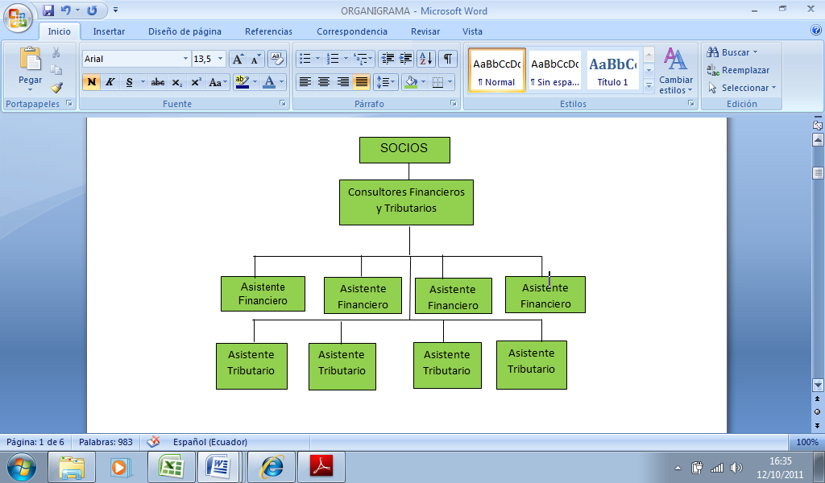
Fuente: Autoras
Elaborado por: Las Autoras

2.2 ANÁLISIS FODA
2.2.1 FORTALEZAS:
- Contrataremos profesionales altamente capacitados a fin de brindar respuestas y soluciones rápidas a nuestros futuros clientes, sin necesidad de la aprobación de ninguna autoridad de nivel superior, etc.
- Daremos una atención al cliente realmente buena, la pequeña cantidad de trabajo que tengamos nos permitirá contar con el tiempo suficiente para dedicarnos a los clientes. Brindaremos una atención personalizada y excelencia en el servicio que ofreceremos.
- El personal contará con todos los materiales para la realización de su trabajo.
- Nos asociaremos con consultoras que tengan buena reputación. Modificaremos de acuerdo a las demandas del mercado nuestro plan de marketing si encontramos que nuestras acciones no están funcionando.
- Contaremos con el equipo tecnológico necesario para realizar el trabajo
- Tendremos bajos costos operativos lo cual nos permitirá dar mayor valor a los clientes.
- Mantendremos los activos corrientes altos.
2.2.2 DEBILIDADES:
- Nuestra empresa inicialmente no tendrá presencia, ni reputación en el mercado.
- Contaremos con un equipo pequeño de gente con habilidades poco desarrolladas en muchas áreas.
- Seremos vulnerables a que nuestros clientes de vital importancia no se encuentre a gusto, se vaya, etc.
- Nuestro flujo de fondos será bajo en comparación con la competencia ya que nosotros seremos una empresa nueva en el mercado.
- No existirán funciones específicas determinadas para cada cargo
- No existirán objetivos y políticas claramente definidos.

2.2.3 OPORTUNIDADES:

- Nuestro sector de negocios estará en constante expansión, lo que representará muchas oportunidades de éxito.
- El gobierno estimulará a los productores locales para expandir sus productos.
- Mantendremos un alto grado de competitividad en el mercado
- Seleccionaremos a los mejores profesionales
- Cumpliremos con todos los requisitos para calificar como empresa consultora.
- Nuestra competencia es lenta lo que nos permitirá adoptar nuevas tecnologías.
- Mejoraremos constantemente la comunicación con los clientes
- Fijaremos los precios constantemente de ser necesario y de acuerdo al cliente.

2.2.4 AMENAZAS:

- Los futuros desarrollos en tecnología cambiarán el mercado más allá de nuestras habilidades para adaptarnos
- Un pequeño cambio en el enfoque del que será nuestro mayor competidor podría destruir cualquier posición que consigamos en el mercado.
- La consultora deberá, por lo tanto, especializarse en responder rápidamente y en ofrecer servicios de buen valor para las empresas locales. Las acciones de marketing deberán apuntar hacia una buena selección de publicaciones locales.
- Podrían existirán competidores con gran posicionamiento en el mercado.
- Inicialmente no se dará a conocer la empresa y su variedad de servicios.
- Para algunos servicios se podría contar con un solo proveedor.
2.2 FUENTES DE CAPACITACIÓN PARA LOS COLABORADORES DE FINANCIAL SOLUTIONS
CUADRO 2.2 FUENTES DE CAPACITACIÓN
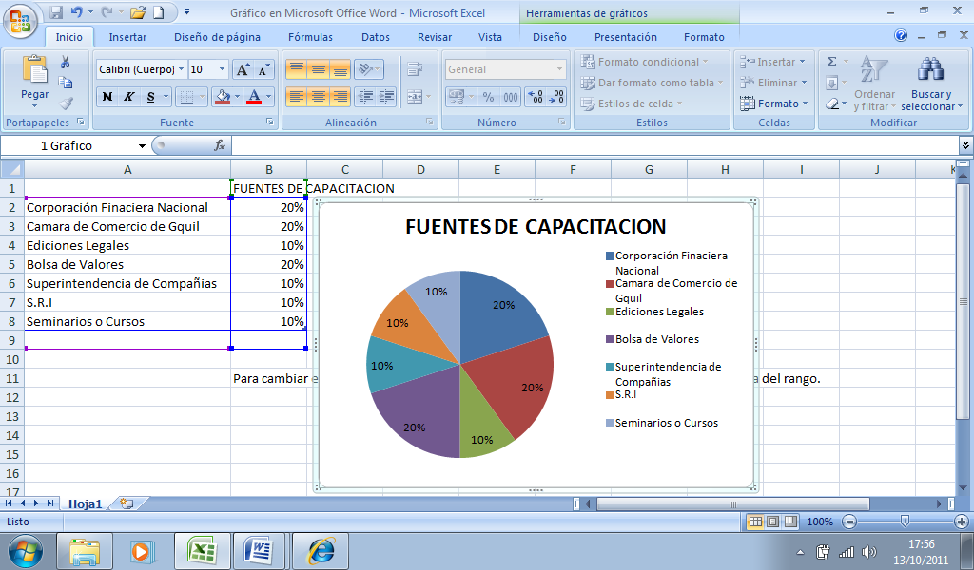
Fuente: Autoras
Elaborado por: Las Autoras
Con la finalidad de fortalecer los conocimientos de nuestros colaboradores y responder en forma eficiente y oportuna a las consultas de los que serán nuestros clientes, se procederá a la capacitación de manera constante como una de las mejores herramientas a aplicar en la organización.
Por lo tanto los empleados de FINANCIAL SOLUTIONS, se mantendrán al día en los cambio que establezcan los Organismos de control en temas tanto financieros como tributarios actualizándose en los diferentes Centros de Capacitación de la ciudad de acuerdo al grafico que se muestra en la parte superior el 20% en la CFN, el 20% en la Cámara de Comercio, el 10% leyendo los artículos que se publiquen en revistas como Ediciones Legales, el 20% en la Bolsa de Valores de Guayaquil, el 10% en la Superintendencia de Compañías de Guayaquil, el 10% en el SRI y el 10% asistiendo a seminarios o cursos
2.4 ANÁLISIS ESTRATÉGICO Y COMPETITIVO
2.4.1 EVOLUCIÓN DEL SECTOR.
En estos últimos años estamos asistiendo a un proceso acelerado de cambios significativos en el sector de la consultoría, que obliga a las empresas consultoras a realizar una serie de replanteamientos, ajustes y cambios en las estrategias para seguir cumpliendo con la misión principal, que no es otra que la de ayudar a mejorar la competitividad y rentabilidad de los clientes.
La razón fundamental por la que se están produciendo estos cambios es el hecho de que las necesidades de los clientes han evolucionado, y ello obliga a los consultores a evolucionar también en la misma medida, adaptándonos a la nueva situación.
El cambio en las necesidades de los clientes se enmarca en la propia transformación de la sociedad y de la tecnología, y son consecuencia de mayor conocimiento, preparación y capacidad de los mismos. Esto hace que se eleve su nivel de exigencia hacia los servicios de consultoría que solicitan. Antes el cliente exigía al consultor conocimiento, rigor, experiencia, orden y metodología de trabajo para abordar los proyectos de mejora. Hoy, además de todo esto, le exige especialización y capacidad tecnológica para poner en marcha soluciones operativas, debido a que la tecnología se ha convertido en un elemento estratégico para la empresa y un soporte básico a la operativa diaria.
Los cambios que las empresas del sector de consultoría deben, por tanto abordar, y que marcan la situación actual del sector, pasan por la innovación, la mejora de la calidad del servicio, la eficiencia que produzca mejores precios para el cliente y la coherencia entre la consultoría estratégica, de organización, procesos y calidad y la consultoría de sistemas y tecnología, aplicada a las soluciones operativas.
Hoy los consultores deben cubrir una amplia gama de servicios y soluciones que supongan para el cliente la solución a sus necesidades.

Esto conlleva, por tanto, un mayor esfuerzo, una mayor especialización en los servicios, un modelo de servicios que integre la consultoría de gestión y la consultoría de soluciones y una orientación al permanente cambio y adaptación a las necesidades de los clientes, lo cual hace necesario que las empresas consultoras deban prepararse con anticipación a las necesidades de los clientes para poder responder a la demanda de servicios en el futuro.

2.4.2 COMPETENCIA DE LA CONSULTORA
Se realizó un análisis de la competencia que tendría la Consultora en la ciudad de Machala llegando a determinar que existen dos empresas formalmente constituidas que ofrecen este tipo de servicios y dos personas que trabajan de forma independiente:
EMPRESA INMOASEROCH S.A. Firma creada en el año 2010 ubicado en la Urbanización Las crucitas MZ. D1 (frente a diario opinión), la misma que ofrece servicios de asesoría en las áreas financieras, jurídicas, económicas, administrativas, inmobiliarias, comercial, industrial a toda clase de personas naturales y sociedades. Cabe recalcar que ésta Firma consultora está comenzando sus operaciones por lo tanto no logra aún posicionarse en el mercado.
EMPRESA ACTYASOCIADOS S.A., su matriz queda en Guayaquil, los mismos trabajan de manera cautelosa el 100% protegiéndose en un lugar no muy accesible al público, los mismos ofrecen asesoría en proyectos de inversión, asesoría financiera, contable y tributaria cuentan con 4 empleados incluidos el jefe financiero y la gerente administradora, ya tienen posicionamiento en el mercado tras 5 años ofreciendo sus servicios. Está ubicada en Santa Rosa 1505 e/ Boyacá y pasaje.
PROFESIONALES INDEPENDIENTES:
Ing. Maritza Noboa, la misma ofrece servicios de asesoría en finanzas y proyectos de inversión.
Ing. Carlos Bolívar Sarmiento Chugcho, es parte de la competencia ya que tiene renombre en el mercado por su amplia experiencia como consultor en finanzas, contable y tributario.
2.5 IDENTIFICACIÓN DE LA CADENA DE VALOR
2.5.1. LAS CINCO FUERZAS DE PORTER
- Amenaza de Nuevos Entrantes
Es importante el análisis del ambiente externo que rodea al proyecto por lo tanto examinaremos las barreras de entrada de la industria, pues, la solidez de estas disminuirán el riesgo de potenciales competidores. Las barreras de entrada pueden incluir la necesidad de utilizar economías de escala, la obtención de conocimientos y tecnología altamente especializada, la generación de una sólida lealtad hacia la marca por parte del cliente, la inversión necesaria para que el proyecto arranque, las políticas y leyes gubernamentales, la reducción de costos y la generación de una ventaja a través de estos, la saturación de mercados, entre otras. De todas estas, las más importantes barreras son la lealtad a la marca, las economías de escala y las ventajas de costo absoluto.
En el caso de FINANCIAL SOLUTIONS, lo principal será brindar un servicio de alta calidad, que satisfaga al cliente y que el mismo comprenda que un constante asesoramiento en materia financiera influirá notablemente en los resultados de su organización o de la persona, si esta laborase independientemente; es decir, con la creación de lealtad hacia nuestro servicio, se contará con una base de ingresos que permitirá en primera instancia consolidar a la compañía, para luego iniciar un programa de expansión del nicho de mercado y de los servicios que se prestarán. Pero no se debe olvidar que esto influirá socialmente pues a través de esto se generará empleo lo que contribuirá a la economía del país.
Con respecto a los costos operativos, (los cuales principalmente son muebles y enseres, software, equipos de computación, arrendamientos, servicios básicos y personal) podemos mencionar que no son altos, lo cual representará una ventaja para la empresa.
Para la disminución de dicho costo se contratará como asistentes a estudiantes universitarios pues el valor que se pagará es menor que el que normalmente cobraría un profesional de tercer o cuarto nivel.
De acuerdo a todo lo anterior, se puede concluir que las barreras de entrada para FINANCIALSOLUTIONS no serán altas, es decir, la inversión de capital necesaria para la ejecución del proyecto será baja; por ser una empresa de servicios, los costos de operación serán relativamente bajos y además existe un nicho de mercado explotable; por lo cual inicialmente se concluye que el proyecto llegaría a ser viable, lo cual se demostrará posteriormente con el estudio de mercado y el estudio económico-financiero.
- Barreras de Salida
FINANCIAL SOLUTIONS al ser una organización nueva en la industria poseerá muy bajas barreras de salida, pues como la mayoría de las pequeñas empresas, se creará con un capital mínimo, los activos (que no son costosos) serán esenciales para prestar los servicios y no conllevarán un mayor costo, el personal que integrará la empresa no será numeroso; sin embargo, para empresas con una estructura grande, con un ingente personal, con una vasta cartera de clientes, proveedores y con una fuerte inversión en activos las barreras de salida aumentaran considerablemente. Pero esencialmente la industria no poseerá grandes barreras de salida, esencialmente por la fragmentación y la competencia de la misma.
En conclusión, la estructura fragmentada de la industria, las bajas barreras de salida, el relativo crecimiento de la demanda (lo cual se profundizará y comprobara técnicamente en el estudio de mercado) se convertirán en oportunidades para FINANCIAL SOLUTIONS.
- Poder de Negociación de los Compradores
En lo que respecta al poder de negociación de los clientes podemos mencionar que es importante que la consideración de factores como:
-Concentración de compradores de acuerdo a la compañía.
-Grado de dependencia de los canales de distribución.
-Posibilidad de negociación.
-Volumen de clientes.
-Costes o facilidades del cliente de cambiar de empresa.
-Disponibilidad de información para el cliente.
-Capacidad de integrarse.
-Sensibilidad del cliente al precio.
-Ventaja diferencial es decir exclusividad del servicio.
Cuando los clientes están muy concentrados, son muchos o compran en grandes volúmenes, su poder de negociación representa una fuerza importante que afecta la intensidad de la competencia de una industria
FINANCIAL SOLUTIONS al tomar como nicho a las PYMES y personas naturales obligadas a llevar contabilidad evitará que sus clientes se concentren, es decir que se buscará distribuir el riesgo entre la cartera de clientes gracias a las diferentes características de los mismos.
La Consultora brindará su servicio de acuerdo a cada caso, es decir que, a cada cliente se lo tratará individualmente y por ende el análisis y las soluciones que se darán serán específicas para cada usuario; en base a lo antes mencionado podemos concluirse que los precios para las PYMES y para personas naturales serán de acuerdo a su nivel de ingresos y transaccionalidad.
- Poder de Negociación de los Proveedores
La Consultora optará por la confianza en los proveedores, existirá una buena relación entre ambos, a fin de lograr una excelente coordinación y brindar un mejor servicio final al estar bien encaminados desde el principio. Siendo el objetivo de la empresa, la mayor satisfacción de los clientes, éste se traducirá en un aumento de las ventas, flexibilidad y velocidad para sumarse a las respuestas de un mercado cambiante a las necesidades y expectativas de los clientes.
La estrategia de la Consultora será mantener una excelente comunicación, oportuna y veraz entre proveedor y firma, manteniendo una ventaja competitiva de alta calidad que genere la mayor economía de escala a la consultora.
Los proveedores de la empresa serán aquellos que ofrezcan las mejores alternativas de productos y servicios a cambio de una remuneración ya que los proveedores tendrán incidencia directa en la calidad y el precio de los nuestros servicios de consultoría.
Cabe resaltar que la compañía tendrá una ventaja de mercado porque existirán numerosos proveedores (excepto para los servicios básicos) regidos por las condiciones de la demanda. Por todo esto, si bien la posición frente a los proveedores será favorable, el mercado generará además a la compañía ventajas y oportunidades adicionales.
- Amenaza de Productos Sustitutos
En cuanto a la amenaza de productos sustitutos que tendrá la Firma podemos mencionar que si existe el peligro de ser reemplazada por otra Consultora que brinde un mejor servicio a las empresas, de ahí la importancia de buscar siempre soluciones óptimas y rápidas a los problemas que presenten nuestros futuros clientes, cabe indicar además que aunque existen programas y aplicaciones computarizadas, su efectividad es nula si no son utilizados por personal capacitado con conocimientos técnicos, financieros, tributario, etc.
- Rivalidad entre Firmas Competidoras
Esta es la característica más influyente en la determinación del estado de una industria, particular.
La rivalidad entre empresas que compiten suele ser la más poderosa de las cinco fuerzas. Las estrategias que sigue una empresa sólo tendrán éxito en la medida en que le ofrezca una ventaja competitiva en comparación con las estrategias que siguen empresas rivales.
Es decir, la rivalidad entre empresas competidoras se basa en el número de competidores, diferencias en tamaño y capacidad entre estos, disminución de precios y demanda, altas barreras de salida, altos costos fijos, entre otras; por lo que, sobre estos parámetros la empresa planificará sus estrategias y tomará ventaja de su posición, es decir, generará una ventaja competitiva.

CAPÍTULO III
3. ESTUDIO TÉCNICO O DE INGENIERÍA
3.1 Antecedentes del Estudio Técnico
3.1.1 Descripción de Maquinarias y Equipos
Para que FINANCIAL SOLUTIONS inicie sus actividades es imprescindible la inversión en activos tales como: bienes muebles, equipos de computación, etc. Cabe mencionar que las adquisiciones se harán anualmente y en base a los requerimientos generados por el incremento del personal y clientes, con lo cual se buscará proporcionar a los colaboradores las herramientas necesarias para brindar un eficiente servicio.
COMPUTADORAS.
Las computadoras que se utilizarán serán clones de última generación y tendrán la tecnología adecuada para el desarrollo de tareas son 8 PC para los asistentes, 2 laptops para los consultores y 5 impresoras mismas que serán compartidas por el personal
MOBILIARIO.
Con la finalidad de distribuir mejor el espacio y brindar comodidad a nuestros futuros clientes y personal, la oficina contará con los escritorios, sillas y archivadores adecuados los mismos que se incrementarán anualmente conforme vaya creciendo la empresa.
LÍNEAS TELEFÓNICAS
La Consultora contará con una central telefónica y 4 teléfonos adicionales para responder consultas y concertar citas con los clientes que tendrá.
A continuación se detallan la lista de activos, unidades y costo de los mismos:

TABLA 3.1. ACTIVOS REQUERIDOS 2012
CONCEPTOS | NUMERO | VALOR
EQUIPOS DE OFICINAS | UNIDADES | UNITARIO | TOTAL
COMPUTADORAS | 3 | 569,00 | 1707,00
IMPRESORAS | 2 | 1.226,00 | 1.226,00
LAPTOPS | 2 | 729,00 | 1.458,00
ESCRITORIOS | 5 | 190,00 | 950,00
SILLAS | 3 | 169,00 | 507,00
SILLONES PRESIDENCIALES | 2 | 349,00 | 698,00
ARCHIVADORES AEREOS | 2 | 82,50 | 165,00
ARCHIVADORES METALICOS DE 4 GAVETAS | 2 | 74,00 | 148,00
TACHOS DE BASURA | 5 | 45,00 | 225,00
CENTRAL TELEFONICA | 1 | 627,64 | 627,64
TELEFONOS | 4 | 179,00 | 716,00
TOTAL ACTIVOS REQUERIDOS 2012 | 31 | 4.240,14 | 8.427,64
Fuente: Cotizaciones
Elaborado por: Autoras
En el 2013 incrementaremos los activos de la compañía para que nuestros colaboradores realicen su trabajo con amplia comodidad a fin de brindar un excelente servicio a nuestros futuros clientes.
TABLA 3.2 ACTIVOS REQUERIDOS 2013
CONCEPTOS | NUMERO | VALOR
EQUIPOS DE OFICINAS | UNIDADES | UNITARIO | TOTAL
COMPUTADORAS | 2 | 569,00 | 1138,00
ESCRITORIOS | 2 | 190,00 | 380,00
SILLAS | 2 | 169,00 | 338,00
ARCHIVADORES AEREOS | 1 | 82,50 | 82,50
TACHOS DE BASURA | 2 | 45,00 | 90,00
TOTAL ACTIVOS REQUERIDOS 2013 | 9 | 1.055,50 | 2.028,50
Fuente: Cotizaciones
Elaborado por: Autoras
En el 2014 realizaremos una nueva adquisición de muebles y equipos considerando un incremento de personal en la Consultora.
TABLA 3.3 ACTIVOS REQUERIDOS 2014
CONCEPTOS | NUMERO | VALOR
EQUIPOS DE OFICINAS | UNIDADES | UNITARIO | TOTAL
COMPUTADORAS | 3 | 569,00 | 1707,00
ESCRITORIOS | 3 | 190,00 | 570,00
SILLAS | 3 | 169,00 | 507,00
ARCHIVADORES AEREOS | 1 | 82,50 | 82,50
ARCHIVADORES METALICOS DE 4 GAVETAS | 1 | 74,00 | 74,00
TACHOS DE BASURA | 1 | 45,00 | 45,00
TOTAL ACTIVOS REQUERIDOS 2014 | 12 | 1.129,50 | 2.985,50

Fuente: Cotizaciones
Elaborado por: Autoras

GASTOS DE DEPRECIACIÓN
Los activos fijos se depreciarán de acuerdo a los porcentajes establecidos en la Ley de Régimen Tributario Interno y se adoptará el método de línea recta.
3.4 TABLA DE DEPRECIACIÓN DE ACTIVOS FIJOS
ACTIVOS FIJOS | AÑOS
ACTIVOS FIJOS | 2012 | 2013 | 2014 | 2015 | 2016
MUEBLES Y ENSERES | 2.468,00 | 800,50 | 1.233,50
EQUIPOS DE COMPUTACION | 4.391,00 | 1.138,00 | 1.707,00
EQUIPOS | 1.343,64
TOTAL ACTIVOS FIJOS | 8.202,64 | 1.938,50 | 2.940,50 | 0,00 | 0,00
DEPRECIACION
DEP. MUEBLES Y ENSERES | 246,80 | 326,85 | 450,20 | 450,20 | 450,20
DEP. EQUIPOS DE COMPUTACION | 1.463,67 | 1.843,00 | 2.412,00 | 948,33 | 569,00
DEP. EQUIPOS | 134,36 | 134,36 | 134,36 | 134,36 | 134,36
TOTAL DEPRECIACION | 1.844,83 | 2.304,21 | 2.996,56 | 1.532,90 | 1.153,56

Fuente: Autoras
Elaborado por: Autoras
3.1.2 DESCRIPCIÓN DEL EQUIPO DE TRABAJO
FINANCIAL SOLUTIONS designará a su equipo de trabajo en función de las características del proyecto y de la empresa o de la problemática que presenten, cada profesional dispondrá de capacitación en uno o varios temas consultados. El equipo de consultores perseguirá cumplir con los objetivos del proyecto definido y contratado por la empresa.
El equipo de consultores desempeñará el trabajo interactuando directamente con los diferentes miembros de la organización, según los objetivos perseguidos, incluyendo los económicos, informando de los avances a la dirección de la empresa.
La empresa estará constituida por sus socios, quienes se encargarán de estudiar a cada cliente, organizar el trabajo según las necesidades del mismo y evaluar a quienes ejecuten los planes propuestos. Seguidamente se contratarán a los asistentes de consultoría, quienes esencialmente se encargarán de prestar el servicio o realizar el trabajo de consultoría; para tal acción será necesario evaluar a dichas personas sobre sus conocimientos y a la vez brindar una constante capacitación para que esto se transmita en un servicio que llene las expectativas del cliente. Pero hay que tomar en cuenta que en casos de mayor complejidad, los accionistas podrían trabajar conjuntamente con los asistentes.
Este tipo de estructura es la más adecuada pues, se otorgará la suficiente independencia a los asistentes y con la evaluación y control del trabajo se logrará brindar un servicio de calidad.

El proyecto contemplará la participación total dentro de los próximos cinco años de 10 trabajadores en el cual se incluirán dos Consultores Máster en Finanzas y 8 Asistentes, debidamente distribuidos para cada área de trabajo.
El equipo de trabajo de FINANCIAL SOLUTIONS además de los títulos profesionales, seminarios y experiencia en contabilidad, finanzas y tributación se caracterizará por:
- La unidad
- Apoyo mutuo
- Manejo de diferencias
- Retroalimentación
- Confianza mutua
- Análisis de problemas
- Toma de decisiones
- Planeación
- Liderazgo

TABLA 3.5 FUNCIONES DEL PERSONAL QUE LABORARA EN LA CONSULTORA
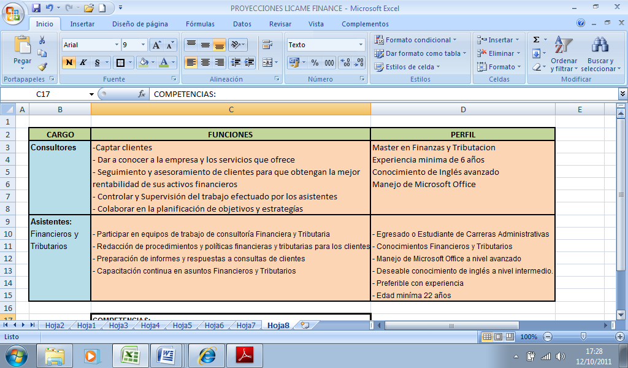
Fuente: Autoras
Elaborado por: Autoras
3.1.3 INFRAESTRUCTURA
La infraestructura de la Consultora será determinada por los socios de la compañía y el diseño de la oficina estará enfocado en brindar un espacio acogedor, organizado, dinámico donde el cliente se sienta cómodo y confiado por la seriedad y confidencialidad de sus consultas o problemas.
3.2 DETERMINACIÓN DEL TAMAÑO
Para que la Consultora desarrolle sus funciones se requiere arrendar una oficina que tenga mínimo 60.90 metros cuadrados de área en donde serán distribuidas las distintas secciones para la prestación del servicio. Las características del inmueble serán las siguientes:
- Precio: $ 20.000 dólares (en caso de compra de oficina)
- Costo arriendo 357,14
- 1 baño
- Parqueadero
- 2 líneas telefónicas
3.3. ESTUDIO DE LOCALIZACIÓN
El proyecto se ubicará en la ciudad de Machala en la Cdla. Manuel Encalada debido a la importancia que tiene la localización en forma óptima del lugar donde funcionará la Consultora consideraremos diferentes factores que permitirán un mejor acceso a nuestros futuros clientes tanto por medio de transporte urbano como particular.
CAPÍTULO IV
4. ESTUDIO DE FACTIBILIDAD ECONÓMICA FINANCIERA
A través de las proyecciones financieras, se pretende generar diversos escenarios en los que la Consultora podrá realizar variaciones, teniendo diferentes estimaciones de los resultados, permitiéndole identificar los posibles riesgos que pueden impactar su negocio e implementar estrategias que amortigüen los efectos negativos
Después de haber realizado todo este análisis, se podrá emitir una opinión final sobre la factibilidad económica del proyecto.

4.1.1 OBJETIVOS DEL ESTUDIO FINANCIERO
- Determinación de la Factibilidad Económica del Proyecto.
- Determinar que existirá un rendimiento superior sobre la inversión.
4.1.2 INVERSIONES
La inversión que deberá realizar FINANCIAL SOLUTIONS contempla además de la compra de activos fijos, activos diferidos, los cuales normalmente son de carácter intangible; y corresponden a gastos de constitución, que estarán representados por los honorarios que se deberán cancelar a un abogado, publicaciones en la prensa y otros gastos correspondientes a la constitución de la compañía ante la Superintendencia de Compañías. Este tipo de activos generarán un gasto que se amortizará para los cinco años posteriores a la constitución, es decir a una tasa del 20% anual; particular que a continuación se exhibe:
TABLA 4.1 GASTOS DE AMORTIZACIÓN
ACTIVOS DIFERIDOS | AÑOS
ACTIVOS DIFERIDOS | 2012 | 2013 | 2014 | 2015 | 2016
GASTOS DE CONSTITUCION | 1.000,00
AMORTIZ. GTOS DE CONSTITUCION | 200,00 | 200,00 | 200,00 | 200,00 | 200,00
Fuente: Autoras
Elaborado por: Autoras
4.1.3. CAPITAL DE TRABAJO
Debido a que es un proyecto que aún no tiene posicionamiento en el mercado necesitará de capital de trabajo para funcionar. A continuación detallaremos los activos y los gastos que se deberán efectuar para cubrir el primer mes de funcionamiento de la empres
TABLA 4.2 INVERSIÓN INICIAL
CONCEPTO | VALOR
INVERSION FIJA
PLANTA Y EQUIPO | 8.202,64
OTROS ACTIVOS | 225,00
CAPITAL DE TRABAJO
EFECTIVO | 5.000,00
GARANTIA | 700,00
ACTIVO DIFERIDO
GASTOS DE CONSTITUCION | 1.000,00
TOTAL INVERSION INICIAL | 15.127,64
Fuente: Autoras
Elaborado por: Autoras

4.2 FINANCIAMIENTO
El proyecto se financiará con aportes de los socios y se recurrirá además a un préstamo a una institución financiera local a continuación se muestra la tabla de estructura financiera:
TABLA 4.3 FINANCIAMIENTO
Financiamiento | Valor de Aportación | Porcentajes
Accionista 1 | 5.063,82 | 33,47%
Accionista 2 | 5.063,82 | 33,47%
Banco | 5.000,00 | 33,05%
TOTAL | 15.127,64 | 100,00%
Fuente: Autoras
Elaborado por: Autoras
Por lo que podemos concluir que durante los primeros años de operación la compañía estará apalancada debido a que una parte de los activos será financiada con los préstamos, mientras que los años posteriores la adquisición de activos se financiará con los resultados anuales que genere la empresa. Si se incrementase el patrimonio por los resultados acumulados se disminuirá el pasivo.
4.3 PROYECCIONES DE FLUJOS FUTUROS DE ENTRADAS Y SALIDAS
4.3.1 PRESUPUESTO DE VENTAS
A través del estudio de Mercado, observamos que existe una demanda en la ciudad de Machala representando un mercado objetivo explotable para ofrecer el servicio de consultoría financiera y tributaria; además, según los datos obtenidos a través de fuentes secundarias, se estima que las ventas en promedio representan un crecimiento general del 0,60%, las cuales se presentan en el siguiente cuadro:

TABLA 4.4 CLIENTES, MERCADO OBJETIVO Y PARTICIPACIÓN DE MERCADO

 | 2012 | 2013 | 2014 | 2015 | 2016
PROMEDIO DE CRECIMIENTO EMPRESARIAL | 12% | 12% | 12% | 12% | 12%
MERCADO OBJETIVO | 120 | 134 | 151 | 169 | 189
CLIENTES POTENCIALES | 10 | 20 | 25 | 32 | 37
PROMEDIO DE CRECIMIENTO | 0,60%
Fuente: Autoras
Elaborado por: Autoras

El costo de los servicios que ofrecerá la Consultora FINANCIAL SOLUTIONS entre el 2012 y 2016 se detalla a continuación:
TABLA 4.5 COSTOS ANUALES DEL SERVICIO
SERVICIO | COSTO (USD $) 2012-2013 | COSTO (USD $) 2014-2015 | COSTO (USD $) 2016
Consultoría tributaria | 200,00 | 250,00 | 312,5
Consultoría Financiera | 380,00 | 475,00 | 593,75
PRECIO TOTAL | 580,00 | 725,00 | 906,25
Fuente: Autoras
Elaborado por: Autoras
Con respecto al Presupuesto de Ventas, se puede apreciar que el precio del servicio se incrementaría en un promedio del 3,68% en el 2012 al 3,82% en el 2016, lo cual corresponde a la inflación proyectada por el Banco Central de Ecuador para los años comprendidos entre el 2012 y 2016. A continuación se expone el presupuesto de ventas proyectado.

TABLA 4.6 VENTAS PROYECTADAS
PRESUPUESTO DE VENTAS  2012 – 2016 | AÑOS
PRESUPUESTO DE VENTAS  2012 – 2016 | 2012 | 2013 | 2014 | 2015 | 2016
NUMERO DE MESES | 12 | 12 | 12 | 12 | 12
INFLACION ANUAL PROYECTADA | 3,68% | 3,82% | 3,82% | 3,82% | 3,82%
PRECIO X MERCADO OBJETIVO | 72.161,28 | 80.929,77 | 113.301,67 | 126.897,87 | 177.657,02
INGRESO MENSUAL PRESUPUESTADOS | 6.013,44 | 6.744,15 | 9.441,81 | 10.574,82 | 14.804,75
Fuente: Banco Central del Ecuador
Elaborado por: Autoras
4.3.2. DETERMINACIÓN DEL PRESUPUESTO DE COSTOS Y GASTOS
El Presupuesto de Gastos de Administración y Ventas abarcará conceptos relacionados con los costos representados por los Sueldos y Salarios, Beneficios Sociales, Gastos Administrativos, Gastos Varios, Depreciación de Muebles, Enseres y Equipo de Computación y la Amortización de Activos Diferidos; además, cada uno de ellos será clasificado de acuerdo a su naturaleza, como un costo, gasto fijo o variable. En lo referente a los Honorarios de los socios, se preverá un incremento del 12% para cada año.
TABLA 4.7 SUELDOS SOCIOS

SUELDOS SOCIOS | AÑOS
AÑOS | 2012 | 2013 | 2014 | 2015 | 2016
# DE SOCIOS | 2 | 2 | 2 | 2 | 2
SUELDO MENSUAL | 800,00 | 896,00 | 1.003,52 | 1.123,94 | 1.258,82
TOTAL SUELDOS SOCIOS | 19.200,00 | 21.504,00 | 24.084,48 | 26.974,62 | 30.211,57
Fuente: Autoras
Elaborado por: Autoras
Por otra parte los sueldos y salarios se incrementarán en un promedio de cincuenta dólares para cada uno de los trabajadores, dependiendo del tiempo de trabajo en la compañía.
TABLA 4.8 SUELDOS Y SALARIOS PERSONAL

SUELDOS PERSONAL | AÑOS
SUELDOS PERSONAL | 2012 | 2013 | 2014 | 2015 | 2016
SUELDOS MENSUALES | 330,00 | 380,00 | 430,00 | 480,00 | 530,00
ASISTENTE 1 | 3.960,00 | 4.560,00 | 5.160,00 | 5.760,00 | 6.360,00
ASISTENTE 2 | 3.960,00 | 4.560,00 | 5.160,00 | 5.760,00 | 6.360,00
ASISTENTE 3 |  | 4.560,00 | 5.160,00 | 5.760,00 | 6.360,00
SUELDOS MENSUALES |  | 350,00 | 400,00 | 450,00 | 500,00
ASISTENTE 4 |  | 4.200,00 | 4.800,00 | 5.400,00 | 6.000,00
ASISTENTE 5 |  |  | 4.800,00 | 5.400,00 | 6.000,00
SUELDOS MENSUALES |  |  | 370,00 | 420,00 | 470,00
ASISTENTE 6 |  |  |  | 5.040,00 | 5.640,00
ASISTENTE 7 |  |  |  |  | 5.640,00
ASISTENTE 8 |  |  |  |  | 5.640,00
TOTAL SUELDOS Y SALARIOS PERSONAL | 7.920,00 | 17.880,00 | 25.080,00 | 33.120,00 | 48.000,00
Fuente: Autoras
Elaborado por: Autoras

Es necesario tomar en cuenta para las proyecciones los gastos relacionados con los beneficios sociales ya que, estos serán generados por los trabajadores antes mencionados en base a los reglamentos vigentes. A continuación se detallan los presupuestos proyectados hasta el año 2016.

TABLA 4.9 BENEFICIOS SOCIALES
BENEFICIOS SOCIALES | AÑOS
BENEFICIOS SOCIALES | 2012 | 2013 | 2014 | 2015 | 2016
DECIMO TERCERO | 2.260,00 | 3.282,00 | 4.097,04 | 5.007,88 | 6.517,63
DECIMO CUARTO | 1.440,00 | 2.016,00 | 2.880,00 | 2.880,00 | 2.880,00
FONDO DE RESERVA |  | 2.932,00 | 4.097,04 | 5.007,88 | 6.517,63
VACACIONES |  | 1.466,00 | 2.048,52 | 2.503,94 | 3.258,82
APORTE PATRONAL | 3.295,08 | 4.785,16 | 5.973,48 | 7.301,50 | 9.502,71
TOTAL BENEFICIOS SOCIALES | 6.995,08 | 14.481,16 | 19.096,08 | 22.701,21 | 28.676,78
Fuente: Autoras
Elaborado por: Autoras
Dentro de los presupuestos se considerarán también Gastos Administrativos, los que corresponderán a Arriendo de Oficina, Mantenimiento de los Equipos de Computación, los mismos se incrementarán en $50 dólares cada dos años. Con respecto a los servicios básicos (Agua Potable, Energía Eléctrica y Telecomunicación) e Internet estos se incrementaron en un 5% anual
TABLA 4.1.0 GASTOS ADMINISTRATIVOS
GASTOS ADMINISTRATIVOS | AÑOS
GASTOS ADMINISTRATIVOS | 2012 | 2013 | 2014 | 2015 | 2016
ARRIENDO DE OFICINA | 4.285,68 | 4.285,68 | 4.885,68 | 4.885,68 | 5.485,68
MANTENIMIENTO DE EQUIPOS DE COMPUTACIÓN | 2.400,00 | 2.400,00 | 3.000,00 | 3.000,00 | 3.600,00
LUZ | 300,00 | 315,00 | 330,75 | 347,29 | 364,65
AGUA | 420,00 | 441,00 | 463,05 | 486,20 | 510,51
TELÉFONO | 480,00 | 504,00 | 529,20 | 555,66 | 583,44
INTERNET | 300,00 | 315,00 | 330,75 | 347,29 | 364,65
TOTAL GASTOS ADMINISTRATIVOS | 8.185,68 | 8.260,68 | 9.539,43 | 9.622,12 | 10.908,94
Fuente: Autoras
Elaborado por: Autoras
Finalmente se consideró para la proyección dentro de Gastos Varios: Suministros de Oficina, Publicidad, Capacitación, en el último ítem Otros, se registrarán las cuotas de afiliación a la Cámara de Comercio, y trámites legales, anuales que se deberán efectuar ante los diferentes Organismos de control.
TABLA 4.1.1 GASTOS VARIOS
GASTOS VARIOS | AÑOS
GASTOS VARIOS | 2012 | 2013 | 2014 | 2015 | 2016
SUMINISTROS DE OFICINA | 1.800,00 | 1.890,00 | 1.984,50 | 2.083,73 | 2.187,91
PUBLICIDAD | 820,00 | 861,00 | 904,05 | 949,25 | 996,72
CAPACITACION | 1.200,00 | 1.260,00 | 1.323,00 | 1.389,15 | 1.458,61
OTROS | 960,00 | 1.008,00 | 1.058,40 | 1.111,32 | 1.166,89
TOTAL GASTOS VARIOS | 4.780,00 | 5.019,00 | 5.269,95 | 5.533,45 | 5.810,12
Fuente: Autoras
Elaborado por: Autoras
4.4. ESTADOS DE RESULTADOS PROYECTADOS
Es necesario realizar una proyección para los cinco años posteriores de los ingresos y gastos; que posiblemente tendrá la Consultora, éste proceso se realizará a través de la estructuración de un Estado de Resultados Anual, mediante el cual, se presentarán los efectos de tales operaciones, para de ésta manera determinar la posible utilidad disponible que tendrá la compañía (es decir, las que se obtendrán después de calcularlas participaciones de trabajadores, impuesto a la renta y reservas) o pérdida del ejercicio contable.

TABLA 4.1.2 ESTADOS DE RESULTADOS
FINANCIAL SOLUTIONS
INGRESOS | AÑOS
INGRESOS | 2012 | 2013 | 2014 | 2015 | 2016
Servicios por consultoría | 72.161,28 | 80.929,77 | 113.301,67 | 126.897,87 | 177.657,02
Costos | 7.216,13 | 8.092,98 | 11.330,17 | 12.689,79 | 17.765,70
TOTAL INGRESOS | 64.945,15 | 72.836,79 | 101.971,51 | 114.208,09 | 159.891,32
GASTOS
Sueldos y Salarios | 27.120,00 | 39.384,00 | 49.164,48 | 60.094,62 | 78.211,57
Beneficios Sociales | 6.995,08 | 14.481,16 | 19.096,08 | 22.701,21 | 28.676,78
Gastos administrativos | 8.185,68 | 8.260,68 | 9.539,43 | 9.622,12 | 10.908,94
Gastos varios | 5.480,00 | 5.019,00 | 5.269,95 | 5.533,45 | 5.810,12
Gastos de depreciación | 1.844,83 | 2.304,21 | 2.996,56 | 1.532,90 | 1.153,56
Gastos financieros/intereses | 560,00 | 560,00 | 560,00 | 560,00 | 560,00
Gastos de Constitución | 200,00 | 200,00 | 200,00 | 200,00 | 200,00
TOTAL GASTOS | 50.385,59 | 70.209,05 | 86.826,51 | 100.244,29 | 125.520,98
UTILIDAD ANTES DE IMPUESTOS | 14.559,56 | 2.627,74 | 15.145,00 | 13.963,80 | 34.370,34
15% Participación trabajadores | 2.183,93 | 394,16 | 2.271,75 | 2.094,57 | 5.155,55
Impuesto a la renta | 2.846,39 | 491,39 | 2.832,11 | 2.611,23 | 6.427,25
UTILIDAD NETA | 9.529,23 | 1.742,19 | 10.041,13 | 9.258,00 | 22.787,54
RESERVA LEGAL | 952,92 | 174,22 | 1.004,11 | 925,80 | 2.278,75
UTILIDAD/PERDIDA DEL EJERCICIO | 8.576,31 | 1.567,97 | 9.037,02 | 8.332,20 | 20.508,78

Fuente: Autoras
Elaborado por: Autoras
4.5 PROYECCIÓN DE FLUJOS QUE GENERARÁ LA EMPRESA
La proyección del Flujo de Caja es de trascendental importancia ya que a través de éste se podrá determinar el efectivo que generará la empresa por las operaciones que realice, es decir, se establecerá el efectivo que el giro del negocio generará; posteriormente, y mediante un análisis de necesidades de efectivo se estipulará el saldo de caja mínimo requerido.

Para la elaboración se utilizarán como bases los datos del estudio de mercado y estudio técnico, considerando únicamente aquellos que constituyan ingresos y egresos de efectivo como las ventas de contado, costos y gastos que se estiman realizar. Para el caso de FINANCIAL SOLUTIONS se han considerado los siguientes aspectos:

- La política de pago a proveedores será de contado, aunque existirán casos en los que las compras serán canceladas máximo en 30 días hábiles.
- Las ventas se realizarán considerando una relación del 88% al contado y el 12% a crédito (es decir, 30 días promedio).
- El saldo final de caja se determinará en base al monto de los gastos administrativos, los cuales se estima serán cubiertos en un periodo de 30 días.
- Se considera el pago de los intereses del préstamo solicitado a una tasa del 11,2% anual
- Si la empresa necesitare de un préstamo para cubrir los saldos de caja, se recurrirá posteriormente a otro préstamo bancario siempre que éste no supere el año plazo

TABLA 4.1.3 ENTRADAS DE EFECTIVO
CONCEPTO | AÑOS
CONCEPTO | 2012 | 2013 | 2014 | 2015 | 2016
VENTAS PRONOSTICADAS | 72.161,28 | 80.929,77 | 113.301,67 | 126.897,87 | 177.657,02
COBRANZAS:
CONTADO 88% | 63.501,93 | 71.218,19 | 99.705,47 | 111.670,13 | 156.338,18
CREDITO 12% | 8.659,35 | 9.711,57 | 13.596,20 | 15.227,74 | 21.318,84
COSTOS DE VENTAS | 7.216,13 | 8.092,98 | 11.330,17 | 12.689,79 | 17.765,70
TOTAL ENTRADAS DE EFECTIVO | 64.945,15 | 72.836,79 | 101.971,51 | 114.208,09 | 159.891,32
Fuente: Autoras
Elaborado por: Autoras
TABLA 4.1.4 FLUJOS DE CAJA
CONCEPTO | AÑOS
CONCEPTO |  | 2012 | 2013 | 2014 | 2015 | 2016
VENTAS:
CONTADO |  | 63.501,93 | 71.218,19 | 99.705,47 | 111.670,13 | 156.338,18
CREDITO |  | 8.659,35 | 9.711,57 | 13.596,20 | 15.227,74 | 21.318,84
COSTO DE VENTAS |  | 7.216,13 | 8.092,98 | 11.330,17 | 12.689,79 | 17.765,70
UTILIDAD BRUTA |  | 64.945,15 | 72.836,79 | 101.971,51 | 114.208,09 | 159.891,32
SUELDOS Y SALARIOS |  | 27.120,00 | 39.384,00 | 49.164,48 | 60.094,62 | 78.211,57
BENEFICIOS SOCIALES |  | 6.995,08 | 14.481,16 | 19.096,08 | 22.701,21 | 28.676,78
GASTOS ADMINISTRATIVOS |  | 8.185,68 | 8.260,68 | 9.539,43 | 9.622,12 | 10.908,94
GASTOS VARIOS |  | 5.480,00 | 5.019,00 | 5.269,95 | 5.533,45 | 5.810,12
GASTOS DE DEPRECIACION |  | 1.844,83 | 2.304,21 | 2.996,56 | 1.532,90 | 1.153,56
GASTOS DE CONSTITUCION |  | 200,00 | 200,00 | 200,00 | 200,00 | 200,00
GASTOS FINANCIEROS/ INTERESES |  | 560,00 | 560,00 | 560,00 | 560,00 | 560,00
UTILIDAD ANTES DE IMPUESTOS |  | 14.559,56 | 2.627,74 | 15.145,00 | 13.963,80 | 34.370,34
PARTICIPACION TRABAJADORES |  | 2.183,93 | 394,16 | 2.271,75 | 2.094,57 | 5.155,55
IMPUESTO A LA RENTA |  | 2.846,39 | 491,39 | 2.832,11 | 2.611,23 | 6.427,25
UTILIDAD NETA |  | 9.529,23 | 1.742,19 | 10.041,13 | 9.258,00 | 22.787,54
DEPRECIACION |  | 1.844,83 | 2.304,21 | 2.996,56 | 1.532,90 | 1.153,56
INVERSION INICIAL
CAPITAL DE TRABAJO | 6.700,00
EQUIPOS Y MUEBLES | 8.427,64 | 1.938,50 | 2.940,50
FLUJOS DE CAJAS | -15.127,64 | 9.435,56 | 1.105,91 | 13.037,70 | 10.790,90 | 23.941,10

Fuente: Autoras
Elaborado por: Autoras

4.6 DETERMINACIÓN DE LA TASA DE DESCUENTO DEL ACCIONISTA
Re = Rf + β *(PRIMARIESGO) + Ajusteriesgopaís
Dónde:
Re: Rentabilidad esperada del accionista.
Rf: Rentabilidad libre de riesgo
β : Beta
Rm-Rf: Prima por riesgo
Se aplicará la siguiente metodología para obtener la estimación de cada una de los parámetros anteriormente mencionados
- Rentabilidad libre de riesgo.- Se tomará como rentabilidad libre de riesgo la tasa de los bonos del tesoro de los Estados Unidos de Norteamérica a 10 años, ya que se considera convencionalmente a este instrumento como el más seguro y técnicamente libre de riesgo.

    - Beta.- El parámetro de riesgo, para este caso de valoración, fue tomado de la estimación realizada para el sector de compañías de Servicios Financieros de los Estados Unidos de Norteamérica, ubicando ese indicador en 0.65 para el período de evaluación. Considerando que no existe en el mercado local, valores para este parámetro, se consideró que éste es un buen indicador de riesgo.

  - Prima por riesgo.- Teóricamente se calcula esta variable como la diferencia entre Rm (Promedio de las variaciones de los precios de las acciones del índice bursátil del mercado en el cual se desenvuelve la compañía), y Rf (Rentabilidad libre de riesgo), sin embargo, dado que las compañías de Servicios Financieros no cotizan en bolsa y que el mercado bursátil ecuatoriano es poco desarrollado y dinámico, se consideró conveniente aplicar para el modelo el diferencial histórico entre el Rm y el Rf de los Estados Unidos.

- Ajuste riesgo país.- Al tomar información de un mercado de valores desarrollado, se debe ajustar por el riesgo del país en el cual se está llevando a cabo el proyecto, lo cual implica adicionar un diferencial en puntos porcentuales al modelo CAPM original. Debido a que el riesgo país es un indicador muy volátil, se recomienda tomar promedios históricos o promedios de países con deudas soberanas de similares calificaciones. Al 2011, el riesgo país promedio en países con deuda entre los cuales está Ecuador, es de 899 puntos lo que equivale a 8.99%.
Re=2,23%+0,65*(9%)+8,99%
Re=17,07%
4.7 CRITERIO DEL VAN
El proyecto debe realizarse porque el VAN es Positivo y mayor a 0, aunque inicialmente se requiere de financiamiento tanto por parte de los socios como de un banco local vemos que la empresa recuperará su inversión durante el tiempo proyectado, el proyecto Creará Valor.
TABLA 4.1.5 VAN
VAN | 18.496,79
Fuente: Autoras
Elaborado por: Autoras

4.8 CRITERIO DE LA TIR
Como se puede observar, el proyecto tendrá un flujo de fondos negativo al inicio (-$ 15.127,64 en el año 0) y valores positivos para los demás periodos ($9.435,56; $1.105,91; $13.037,70; $10.790,90 y $23.941,10) a fines de los años 1, 2, 3, 4 y 5 respectivamente). El criterio de decisión es invertir en aquellos proyectos cuya TIR sea superior a la tasa de descuento.
TABLA 4.1.6 TIR
TIR | 52,91%
Fuente: Autoras
Elaborado por: Autoras
4.9. PREVISIÓN DE VARIOS ESCENARIOS
TABLA 4.1.7 PREVISIÓN DE ESCENARIOS
 | ESPERADO | PESIMISTA | OPTIMISTA
Inv. Inicial | 15.127,64 | 16.942,96 | 18.976,11
N | 5 | 5 | 5
Producción (Serv.) | 100.486,78 | 82.682,57 | 117.364,36
Costos Fijos | 13.702,74 | 8.268,26 | 11.736,44
Valor rescate | 260.846,70 | 208.677,36 | 292.148,31
Precio Vta. (Serv.) | 580,00 | 522,00 | 638,00
Capital trabajo | 6.700,00 | 7.035,00 | 6.365,00
VAN | $ 18.496,79 | ($ 33.900,77) | $ 21.962,53
TMAR | 17,07%
Imp. | 23% y 22% | De acuerdo a lo que establece la Ley para el año 2012 en adelante
VAN PROMEDIO | $ 9.057,00

Optimista | 30%
Pesimista | 20%
Esperado | 50%
Fuente: Autoras
Elaborado por: Autoras
Al analizar varios escenarios observamos que el proyecto si debería realizarse porque generará rentabilidad, los beneficios serán mayores que los costos y se creará valor, debido a que los resultados que se proyectan son positivo tanto para el escenario esperado con un precio inicial de $ 580,00 lo mismo ocurre si nos mantenemos optimistas y elevamos el precio a $ 638,00 dólares si bajamos el precio entonces no resultará viable la elaboración del proyecto
4.1.0 CRITERIO DEL PAY-BACK O PLAZO DE RECUPERACIÓN.
TABLA 4.1.8 CÁLCULO DEL PAY-BACK
AÑOS | COBROS | PAGOS | FLUJOS NETOS
1 | 64.945,15 | 50.385,59 | 14.559,56
2 | 72.836,79 | 70.209,05 | 2.627,74
3 | 101.971,51 | 86.826,51 | 15.145,00
4 | 114.208,09 | 100.244,29 | 13.963,80
5 | 159.891,32 | 125.520,98 | 34.370,34

Fuente: Autoras
Elaborado por: Autoras

Tasa de Descuento
17,07%
15.127,64
Inversión Inicial
SIENDO:
A= | INVERSION INICIAL
Q= | FLUJO NETO DE CAJA DEL AÑO i
K= | TASA DE DESCUENTO

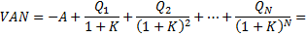
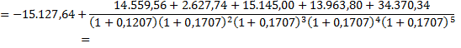
El plazo de recuperación o pay-back es un método estático para seleccionar inversiones. Se basa en suponer que el valor del dinero es constante en el tiempo, por ello los flujos de caja tienen el mismo valor aunque se hayan producido en diferentes momentos.

Este método puede llevar a tomar decisiones erróneas, porque no tiene en cuenta la inflación ni el tipo de interés el plazo de recuperación consiste en calcular el tiempo que tarda la empresa en recuperar la inversión realizada. La recuperación se produce cuando se iguala la inversión inicial con los flujos de caja esperados.

En este caso los flujos de caja no son constantes, y al término de los cinco años se supera la inversión inicial, por ello dividimos los 2.627,74 de flujo de caja del segundo año entre 12 meses con el fin de calcular exactamente en cuantos meses se recuperará totalmente la inversión inicial:

Flujo de caja mensual en el 2º año: 2.627,74 / 12 = 218,98
15.127,64 (inversión inicial) – 14.559,56 (Flujos del primer año) = 568,08 (quedan por recuperar en el 2° año)

Esto significa que la inversión inicial la recupera la empresa exactamente en el tercer mes del segundo año, ya que este mes es el primero en el que la suma de los flujos de caja esperados supera la inversión inicial.
15.127,64 = 14.559,56 (1er año) + 568,08 (3 meses del 2° año)
Bajo éste método de valoración si sería aconsejable llevar a cabo el proyecto pues su valor de capital resulta positivo, es decir que se recuperará la inversión antes de los cinco años previsto obteniendo además una rentabilidad.
CAPÍTULO V
ANÁLISIS DE RESULTADOS
5.1 IDENTIFICACIÓN DE LA CREACIÓN DE VALOR PREVISTA.
Hay cada vez un mayor interés por parte de los accionistas en controlar los resultados de las compañías en las que invierten su dinero. Esto ha conducido a una cultura de creación de valor donde los accionistas no se conforman con invertir y esperar a obtener resultados, como en el pasado, sino que exigen a los gestores de la empresa que maximicen el valor de sus inversiones; lo que supone, desde esta óptica, un cambio de paradigma en las relaciones entre administradores y accionistas.

Por lo tanto se asume que se crea valor para el accionista cuando la tasa interna de retorno de los flujos de caja de las inversiones exceden al costo medio ponderado de capital WACC es decir, que se opera bajo un diferencial lo que implicaría un valor actual neto o lo que es lo mismo cuando la TIR de los flujos de caja de los accionistas excede a la tasa de rentabilidad Ke.
GRÁFICO No. 5.1 ANALISIS DE VALOR DEL PROYECTO
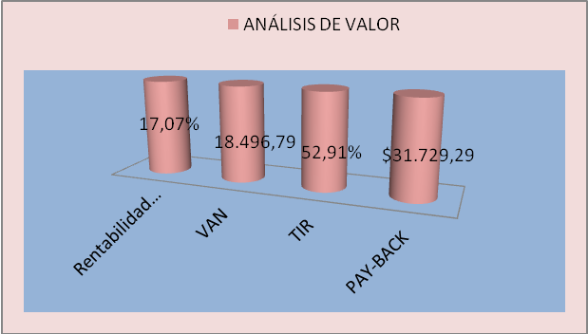
Fuente: Autoras
Elaborado por: Las Autoras

Al analizar los resultados obtenidos con las proyecciones efectuadas observamos que el proyecto si crea valor para los accionistas debido a que la tasa interna de retorno que es igual 52,91% es mayor a tasa de rentabilidad 17,07% a esto debemos agregar que los beneficios obtenidos durante los cinco periodos proyectados superan a los costos y se maximiza el valor de la inversión realizada por los accionistas.
El método de valor presente es uno de los criterios económicos más ampliamente utilizados en la evaluación de proyectos de inversión. Consiste en determinar la equivalencia en el tiempo 0 de los flujos de efectivo futuros que genera un proyecto y comparar esta equivalencia con el desembolso inicial. Cuando dicha equivalencia es mayor que el desembolso inicial, entonces, es recomendable que el proyecto sea aceptado.
Con respecto al VAN del proyecto de inversión podemos mencionar que es positivo y mayor a cero, es decir que el proyecto es rentable y por lo tanto no debe ser rechazado ya que producirá ganancias por encima de la rentabilidad exigida.
Por otra parte el payback o "plazo de recuperación" es un criterio de valoración de inversiones que permite seleccionar un determinado proyecto en base a cuánto tiempo se tardará en recuperar la inversión inicial mediante los flujos de caja. Resulta muy útil cuando se quiere realizar una inversión de elevada incertidumbre y de esta forma tenemos una idea del tiempo que tendrá que pasar para recuperar el dinero que se ha invertido.
Otra definición en las que nos podemos apoyar es: "El número de años necesario para que los flujos de caja presupuestados y acumulados igualen al desembolso inicial". Utilizando esta última definición se puede concluir que el proyecto es rentable debido a que tiene un plazo de recuperación corto se recupera la inversión exactamente en el segundo año.
A continuación se muestra el gráfico de los resultados que generará la Consultora “FINANCIAL SOLUTIONS” durante los cinco años proyectados
GRÁFICO No. 5.2 RESULTADOS GENERADOS POR LA EMPRESA
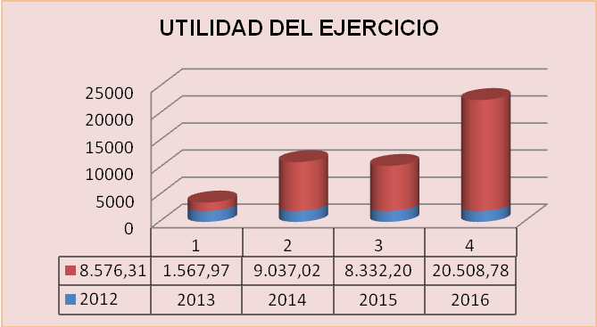
Fuente: Autoras
Elaborado por: Las Autoras

Podemos apreciar que la empresa evoluciona positivamente excepto en el segundo año en que se efectúa un incremento de colaboradores esto conlleva al aumento en las partidas relacionadas con el personal (sueldos y salarios, beneficios sociales, etc.) el último año se refleja una mayor utilidad debido a que además de que se estima un incremento en el precio del servicio se estabilizan los gastos.

GRÁFICO No. 5.3 FLUJOS GENERADOS POR LA EMPRESA.

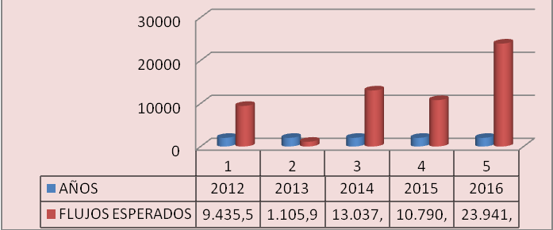
Fuente: Autoras
Elaborado por: Las Autoras

Al observar los resultados obtenidos en la proyección podemos concluir que la Consultora tendrá la capacidad de generar fondos esto le permitirá cumplir puntualmente con sus obligaciones tanto laborales como tributarias.

5.2 SOSTENIBILIDAD DE LA CREACIÓN DE VALOR (HORIZONTE TEMPORAL)
El horizonte temporal normalmente considera dos periodos de tiempo diferentes. El primer periodo es el periodo proyectado explícito para el cual han sido calculados flujos de caja específicos. Idealmente, ha de ser suficientemente largo como para que las inversiones se estabilicen.
En el caso de FINANCIAL SOLUTIONS se proyectan cinco años y el segundo periodo de tiempo se supone ilimitado y comienza al final del periodo proyectado explícito. Éste se utiliza para determinar el valor residual del negocio donde, en muchos casos, se concentra la mayor parte del valor. Aunque a excepción de las compañías con bajas tasas de crecimiento, en ocasiones sería mucho mejor poner más esfuerzo en el cálculo del valor residual que en intentar predecir cinco o diez años de flujos de caja.
Desde el punto de vista económico, la vida de un proyecto es el tiempo durante el cual se producirán cobros y pagos; como si tuvieran lugar en el instante final del mismo al reducir a un solo instante lo que en realidad ocurre a lo largo de un intervalo, introduce errores y puede o no coincidir con la vida del proyecto. Por supuesto, generalmente el horizonte no se conoce exactamente a priori, pero es indispensable una estimación del mismo.
Conviene tener esto en cuenta para definir períodos suficientemente cortos como para que estos errores no tengan importancia, pero sin perder de vista que las dificultades para hacer previsiones aumentan a medida que el intervalo de tiempo disminuye.

Por lo tanto un análisis del horizonte temporal es necesario porque permite jerarquizar las tareas y definir cuáles son prioritarias.
5.2.1 Objetivo de la Propuesta de Valor
Brindar un Servicio de Asistencia Técnica Financiera, que permita identificar y resolver los principales problemas Financieros Empresariales y Tributarios, con enfoque en la mejora de Operación, Reducción de Costos e Incremento de la Rentabilidad y Liquidez con miras al crecimiento empresarial.

5.2.2 Objetivos Específicos de la Propuesta de Valor

- Desarrollar un Diagnóstico situacional de la organización, para la identificación de las áreas Financieras Empresariales y Tributarias críticas a atender.
- Capacitación en técnicas de mejora de la eficiencia organizacional para el personal: Planificación Financiera Empresarial y Tributaria.
- Análisis para la Optimización de costos y de las rutinas (procesos) de trabajo para el incremento de la Producción.
- Fomento de la mejora de la satisfacción de empleados y clientes
- Medición de resultados continuos en la implementación de las estrategias en la organización

A fin de tener un conocimiento profundo acerca de las organizaciones, se desarrollará un Diagnostico Situacional en conjunto con el equipo gerencial, en el cual se determinará la línea base (situación inicial) de cada una de sus áreas funcionales, así como los problemas crónicos y principales necesidades de la gerencia. De esta forma se identifican las áreas claves en las que el equipo consultor deberá enfocarse.
5.3 JUSTIFICACIÓN ESTRATÉGICA Y COMPETITIVA DE LA CREACIÓN DE VALOR PREVISTA.
Una compañía tiene ventajas competitivas cuando cuenta con una mejor posición que sus rivales para conservar a sus clientes y defenderse contra las fuerzas competitivas.
Por alcanzar este objetivo FINANCIAL SOLUTIONS adoptará medidas como: la prestación del servicio con la más alta calidad, logrará menores costos que sus rivales, tendrá una mejor ubicación geográfica, mantendrá excelentes relaciones con los proveedores, ofrecerá su servicio a un precio razonable y diseñará un plan de negocios que genere un mayor rendimiento que sus competidoras.
La estrategia de la compañía puede ser básicamente ofensiva o defensiva, cambiando de una posición a otra según las condiciones del mercado. En el mundo las compañías han tratado de seguir todos los enfoques concebibles para vencer a sus rivales y obtener una ventaja en el mercado. Desde el punto de vista de la gerencia, se ha identificado que esta actividad de correlacionar el incremento de la competencia entre las empresas es vital, en lo que tiene que ver con el desempeño de una organización en el marco del desarrollo sostenido de la fabricación de sus productos o prestación de sus servicios; el cual está determinado por el comportamiento y la interrelación de muchas variables y factores externos o internos a la organización.
La implementación de un plan estratégico en las pequeñas y medianas empresas es una herramienta que ayuda a lograr y desarrollar eficacia informativa, al reducir el tiempo de reacción ante los cambios en el medio, es decir, implementar elementos de flexibilidad en la toma de decisiones al tener en forma rápida y veraz la información de cada unidad estratégica del negocio. Una vez implantado el plan estratégico las empresas tienden a asegurar un rendimiento adecuado de su capital invertido, sobre todo en plazos largos, haciendo congruente el uso de la planeación de manera integral, partiendo del conocimiento de sus recursos teniendo cuidado en la asignación de los mismos.

CONCLUSIONES.
- La estructura de los Estados Financieros muestra una estabilidad y un bajo nivel de riesgos, pues el apalancamiento financiero es mínimo, la liquidez inmediata cubre los requerimientos de efectivo y los rendimientos son apreciables. Por lo que se concluye que el proyecto es rentable.
- Existe un mercado activo, creciente y explotable; los requerimientos técnicos en el cual se consideraron la Localización del Proyecto, el Personal y Activos Fijos no conforman un problema o barrera de entrada a la industria.
- El total de la inversión fija ascenderá a USD $ 15.127,64 dólares, la misma que será financiada por los socios en USD $ 10.127,64 dólares como un préstamo a largo plazo y la diferencia con un préstamo bancario a largo plazo por un monto de USD $ 5.000 dólares.
- No tendrá altos costos operativos para iniciar sus actividades, en el primer año se necesitarán $ 8.427,64 dólares para la adquisición de equipos y muebles de oficina, mientras que en el siguiente año se necesitarán activos por el valor de $2.028,50 dólares y finalmente en el 2014 se invertirá en activos el valor de $ 2.985,50 costos que no resultan significativos en comparación con otro tipo de inversiones.
- En cuanto al personal con el que contará la empresa podemos decir que serán estudiantes universitarios esto permitirá minimizar aún más los costos porque no se les pagará como a un profesional de tercer o cuarto nivel.
- Por el local donde funcionará la consultora se pagará el valor de 357,14 dólares por concepto de arriendo mensual, aunque se prevé en un futuro comprar un inmueble por el valor de estimado de $20.000 dólares, mismo que se financiará con los flujos de efectivo que generará la empresa.
- Finalmente, en términos Económico-Financieros el proyecto generará una Tasa Interna de Retorno aproximada al 52,91% (misma que sobrepasa a la Tasa de Capital Promedio Ponderado propuesta por los inversionistas), un Valor Actual Neto de $ 18.496,79 y el periodo de recuperación de la inversión es de 1 año y tres meses. Con estos resultados se puede concluir que el proyecto es viable, pues proporcionará al inversionista una rentabilidad atractiva

RECOMENDACIONES

- Mejoramiento continuo e innovación de los servicios a fin de liderar el mercado.

- Escuchar a los clientes y dejar en claro que la Firma estará disponible para ayudar y responder cualquier inquietud.

- Buscar clientes nuevos. Se deberán hacer visitas a los gerentes, propietarios o administradores de las empresas para aumentar la cartera de clientes de la consultora.

- Contratar y mantener un personal de excelencia mediante incentivos, un buen ambiente de trabajo, etc.

- Actualizarse constantemente en temas financieros, tributarios, etc.

- Mantener un trato cordial con los proveedores y una excelente política de pagos esto garantizará el abastecimiento oportuno y sin contratiempo de bienes y servicios a fin de brindar un servicio de calidad.

BIBLIOGRAFÍA

- www.ideas parapymes.com
- www.gestiopolis.com
- www.auditoressiglo21.com
- www.degerencia.com
- www.supercias.gov.ec/
- www.sri.gov.ec/
- www.inec.gov.ec/
- www.Damodaran.com
- www.misrespuestas.com/
- www.mitecnologico.com/
- www.monografias.com/
- www://ecuador.evalora.com
- www.elprisma.com
- Ley de Régimen Tributario Interno
- Manual de análisis financiero de Pedro Rubio Domínguez
- Evaluación de inversiones de Carlos León
- Proyectos de inversión; evaluación integral de Arturo García Santillán
- www.soyentrepreneur.com
- Administración. Robbins Coulter

ANEXOS
ANEXO 1
GRÁFICO 1.1 Encuesta a Directivos
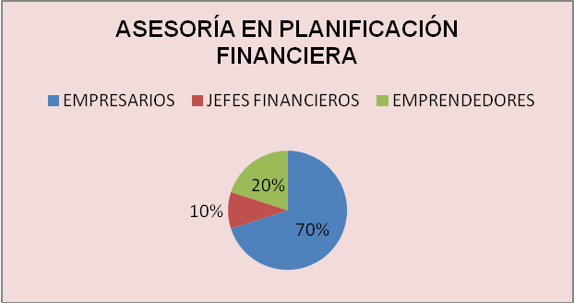
Fuente: Encuestas a Empresas de Machala
Elaborado por: Las Autoras

ANEXO 2
GRÁFICO 2.1 Temas de interés para los Directivos
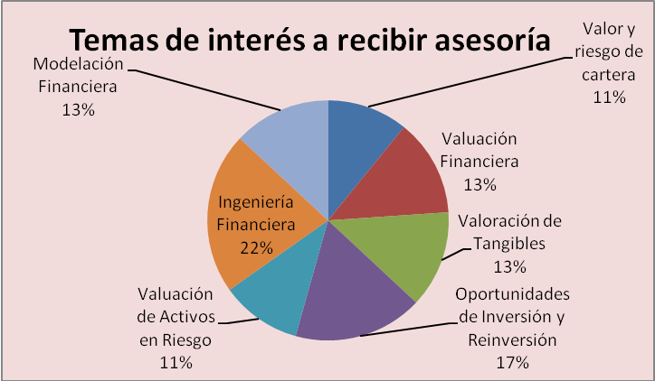
Fuente: Encuestas a Empresas de Machala
Elaborado por: Las Autoras

ANEXO 3
GRÁFICO 3.1 Asesoría Empresarial
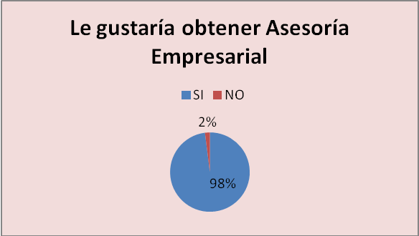
Fuente: Encuestas a Empresas de Machala
Elaborado por: Las Autoras

ANEXO 4
GRÁFICO 4.1 Problemas Empresariales
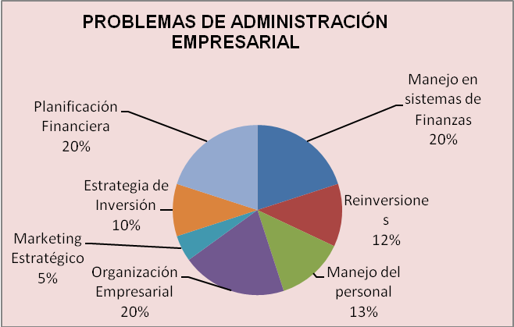
Fuente: Encuestas a Empresas de Machala
Elaborado por: Las Autoras

ANEXO 5
GRÁFICO 5.1 Asesoría en Tributación
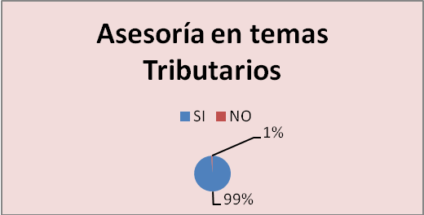
Fuente: Encuestas a Empresas de Machala
Elaborado por: Las Autoras

ANEXO 6
GRÁFICO 6.1 Presupuesto de los encuestados
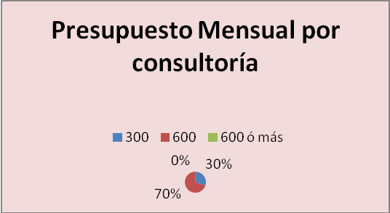
Fuente: Encuestas a Empresas de Machala
Elaborado por: Las Autoras

ANEXO 7
GRÁFICO 7.1 Demanda de servicios de consultoría
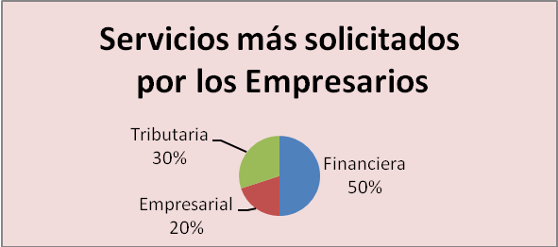
Fuente: Encuestas a Empresas de Machala
Elaborado por: Las Autoras

ANEXO 8
GRÁFICO 8.1 Demanda de servicios semestral y anual
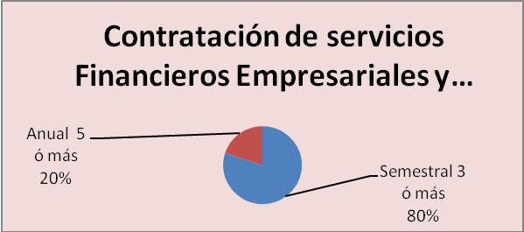
Fuente: Encuestas a Empresas de Machala
Elaborado por: Las Autoras

ANEXO 9
GRÁFICO 9.1 Servicios contratados con mayor frecuencia
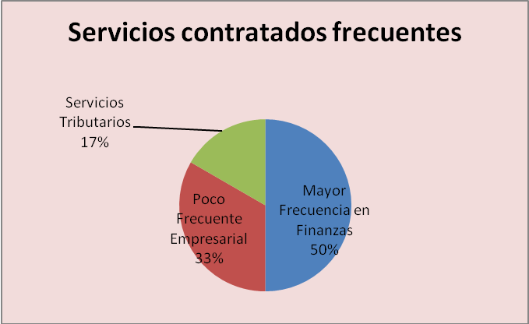
Fuente: Encuestas a Empresas de Machala
Elaborado por: Las Autoras

ANEXO 10

ENCUESTA aplicada a los futuros clientes metas de la Firma Consultora en la ciudad de Machala.
1.- | Le gustaría obtener asesoría en Planificación Financiera?
 |  | SI |  | NO
2.- | Señale los temas financieros de su interés a recibir asesoría.
 | Valor y riesgo de cartera
 | Valuación Financiera
 | Valoración de intangibles
 | Oportunidades de Inversión y Reinversión
 | Valuación Activos en riesgo
 | Ingeniería Financiera
 | Modelación Financiera
3.- | Le gustaría tener asesoría empresarial?
 |  | SI |  | NO
4.- | Cite los problemas de administración empresarial que tiene actualmente.
 | ------------------------------------------------------------------------------------------------------
 | ------------------------------------------------------------------------------------------------------
 | ------------------------------------------------------------------------------------------------------
5.- | Le gustaría obtener asesoría en temas tributarios?
 |  | SI |  | NO
6.- | Le gustaría se den capacitaciones en temas de planificación financiera?
 |  | SI |  | NO
7.- | Cite los problemas crónicos que existen en el área financiera de su empresa.
 | -----------------------------------------------------------------------------------------------------
 | -----------------------------------------------------------------------------------------------------
 | -----------------------------------------------------------------------------------------------------
9.- | Le gustaría que le asesoren en proyectos de reinversión para la empresa?
 |  | SI |  | NO
10.- | Usted considera importante ponerle atención especial al área financiera para mantener saludable
 | a la empresa?
 |  | SI |  | NO
11.- | Cite algunos temas financieros de su interés que le gustaría recibir en las capacitaciones.
 | ------------------------------------------------------------------------------------------------------
 | ------------------------------------------------------------------------------------------------------
12.- | Cuánto estima destinar en su presupuesto mensual por los servicios Financieros Empresariales
 | Tributarios?
 |  | 300,00 |  | 600,00 |  |  | 600,00 o más
14.- | Qué servicios de asesoría contrataría para el mejoramiento de su empresa?
 | Financiera
 | Empresarial
 | Tributaria
 | Capacitaciones in house.
15.- | Con qué Frecuencia contrataría los servicios de asesoría Financiera, Empresarial, Tributaria y Capacitaciones?
 | Semestral | 3 o más |  | Anual |  |  | 5 o más
16.- | De los Servicios Ofrecidos, enumere del 1 al 4 en función de cual contrataría en mayor
 | Frecuencia hasta el de menor frecuencia.
 | Servicios Financieros
 | servicios Empresariales
 | Servicios Tributarios
 | Capacitaciones in house

Fuente: Las Autoras
Elaborado por: Las Autoras

Fuente: Que es una Consultoría - Misrespuestas.com
Fuente: Consultoría Organizacional - monografías.com
Fuente: Amplitud Alcance Servicios de Consultoría - mitecnologico.com
Fuente: Prevención Causas Fracaso Micro y Pequeñas Empresas - mitecnologico.com
Fuente: Las pequeñas empresas y las causas de sus fracasos de Mauricio Lefcovich
Fuente: Plan de Negocios para la creación de una empresa de servicios contables y tributarios para el sector micro empresarial en la ciudad de Quito de Jaime Ramiro Estrella Ortiz y Gustavo Marcelo TixiTopon
Fuente: La consultoría: evolución, situación actual y tendencias de Ignacio Pérez Bernat
Fuente: Plan de Negocios para la creación de una empresa de servicios contables y tributarios para el sector microempresarial en la ciudad de Quito por Jaime Estrella y Gustavo Tixi
Fuente: Plan de Negocios para la creación de una empresa de servicios contables y tributarios para el sector microempresarial en la ciudad de Quito por Jaime Estrella y Gustavo Tixi
Fuente: Análisis Porter de las cinco fuerzas de Michael Porter
Fuente: Plan de Negocios para la creación de una empresa de servicios contables y tributarios para el sector microempresarial en la ciudad de Quito por Jaime Estrella y Gustavo Tixi
Fuente: El análisis de la competencia: el modelo de las cinco fuerzas de Porter
Fuente: L2B Consultoría de Empresas- Metodología en Consultoría
Fuente: Características del Trabajo en Equipo - comunicateupa.com
Fuente: Damodaram.com
Creación de valor para el accionista de Artemio Milla Gutiérrez
Fuente: Manual de Valoración - http://ecuador.evalora.com
Fuente: inversión en la empresa – www.elprisma.com
Administración. ROBBINS. Productividad cadena de valor pág. 491.
Fuente: Diagnostico estratégico de una empresa por M.A.G. María Virginia Flores Ortiz

